1. Informe final Proyecto APT
El objetivo de este informe es que describas los aspectos más relevantes de tu Proyecto APT. Es importante que fundamentes las decisiones que tuviste que tomar a lo largo del proceso.

A continuación, encontrarás distintos campos que deberás completar con la información solicitada, los que dan cuenta del resumen de tu proyecto APT y sus principales resultados.

Nombre del proyecto | Ojo de Huaso – Sistema inteligente de apoyo al análisis audiovisual del Rodeo Chileno
Área (s) de desempeño(s) | Gestión de Proyectos Informáticos; Análisis y Evaluación de Soluciones Informáticas; Desarrollo de Software.
Competencias | • Desarrollar una solución de software utilizando técnicas que permitan sistematizar el proceso de desarrollo y mantenimiento, asegurando el logro de los objetivos.  • Construir modelos de datos para soportar los requerimientos de la organización de acuerdo con un diseño definido y escalable en el tiempo.  • Realizar pruebas de certificación tanto de los productos como de los procesos utilizando buenas prácticas definidas por la industria.

Contenidos del informe final
1. Relevancia del proyecto APT | Problema y contexto. En el Rodeo Chileno, una atajada ocurre en pocos segundos y puede resultar difícil de apreciar por la velocidad de la acción, los ángulos de grabación y la posición del caballo y el novillo. Por eso surge la necesidad de contar con una herramienta que permita revisar mejor ese momento y disponer de un respaldo audiovisual para el jurado.  Propuesta y destinatarios. Ojo de Huaso busca apoyar a los jurados mediante el análisis de videos grabados. El usuario carga el archivo y selecciona un momento de una corrida; la inteligencia artificial analiza la atajada y entrega una recomendación de 2, 3 o 4 puntos, junto con el tipo identificado, el momento de la acción, el nivel de confianza y una justificación reglamentaria. Cuando no logra identificar una atajada con suficiente confianza, debe informar la ausencia de detección.  Valor del proyecto. El principal aporte es facilitar una revisión más clara y fundamentada de jugadas complejas sin reemplazar al jurado. El sistema no asigna puntajes oficiales ni se integra con SIPLAN en esta versión. Para Ingeniería en Informática, el proyecto combina desarrollo de software, preparación de datos audiovisuales, visión computacional, entrenamiento de modelos, pruebas y gestión de proyectos.  Alcance acordado para la V1. El equipo decidió trabajar únicamente con videos cargados como archivos y con el reconocimiento de atajadas de 2, 3 y 4 puntos. Se excluyeron la detección de faltas reglamentarias y sus descuentos, el ingreso por enlaces de YouTube y la exportación a Excel. Las faltas podrían evaluarse en una versión posterior, fuera de los compromisos de esta entrega. Los ajustes deben comunicarse al docente y al Product Owner para su validación.
2. Objetivos | Objetivo general. Desarrollar un sistema inteligente de apoyo para los jurados del Rodeo Chileno, que permita analizar videos de atajadas mediante inteligencia artificial y recomendar puntajes de 2, 3 o 4 puntos según la acción identificada. El sistema busca facilitar la revisión de jugadas que pueden ser difíciles de apreciar en tiempo real, entregando información sobre el tipo de atajada, el momento en que ocurrió, el nivel de confianza del análisis y su justificación reglamentaria. De esta manera, Ojo de Huaso permitirá contar con una herramienta tecnológica que apoye una evaluación más clara, fundamentada y transparente, sin reemplazar la decisión del jurado ni modificar el puntaje oficial.  Objetivo específico 1. Recopilación y preparación de videos. Recopilar, seleccionar y clasificar videos reales de atajadas de 2, 3 y 4 puntos del Rodeo Chileno, utilizando el reglamento vigente y la validación de un experto para preparar el material necesario para el entrenamiento y las pruebas de la inteligencia artificial.  Objetivo específico 2. Desarrollo del sistema de análisis audiovisual. Desarrollar un sistema que permita cargar archivos de video, seleccionar el momento específico de una corrida y procesar las imágenes mediante técnicas de visión computacional e inteligencia artificial para identificar las atajadas.  Objetivo específico 3. Entrenamiento y mejora del modelo de inteligencia artificial. Entrenar y mejorar un modelo de inteligencia artificial capaz de reconocer diferentes tipos de atajadas y recomendar puntajes de 2, 3 o 4 puntos, considerando las características de cada acción e informando cuando no exista suficiente confianza para identificar una atajada.  Objetivo específico 4. Presentación y respaldo de los resultados. Implementar funcionalidades que permitan visualizar el puntaje recomendado, el tipo de atajada, el momento identificado, el nivel de confianza y su justificación reglamentaria, incluyendo la revisión del material audiovisual, el almacenamiento de los análisis y la generación de reportes en PDF.  Objetivo específico 5. Pruebas y validación del sistema. Realizar pruebas con videos de atajadas previamente clasificadas y con nuevos ejemplos que no hayan sido utilizados durante el entrenamiento, comparando los resultados entregados por la inteligencia artificial con los puntajes esperados para identificar errores, evaluar su funcionamiento y aplicar mejoras al modelo.  Estado de avance de los objetivos. La recopilación inicial y la matriz de 28 casos están completadas. El flujo de análisis y el modelo muestran resultados iniciales, pero deben continuar mejorando. La presentación de resultados funciona parcialmente y el reporte PDF se demostrará en el cierre. La validación con videos nuevos y el registro sistemático de pruebas siguen pendientes. Los objetivos reformulados corresponden al acuerdo del equipo y deben ser comunicados y validados con el docente y el Product Owner.
3. Metodología | Enfoque de trabajo. Para desarrollar Ojo de Huaso utilizamos una metodología que combina Scrum y CRISP-DM. Scrum nos permite organizar las actividades, los responsables y las entregas del software. CRISP-DM nos ayuda a estructurar el trabajo con los videos, el entrenamiento de la inteligencia artificial y la revisión de resultados.  Aplicación de Scrum. Durante la Fase 1 planificamos cinco sprints de dos semanas y definimos doce historias de usuario. Registramos historias, tareas, responsables y estados en Jira. Al corte de este informe, los sprints 1 y 2 están finalizados y el sprint 3 sigue en desarrollo. El sprint 4 está creado y pendiente de iniciar. Las historias HU-011 y HU-012 permanecen en el backlog y corresponden al sprint 5 planificado, que todavía no ha sido creado ni calendarizado en Jira.  Coordinación del equipo. Todos los días realizamos una reunión Daily a las 21:00 horas, normalmente de unos cinco minutos. Cuando hay dudas o situaciones que requieren mayor detalle, extendemos la reunión para aclararlas y coordinar lo que necesitamos hacer. Utilizamos Miro para las retrospectivas, donde identificamos dificultades y proponemos acciones de mejora.  Aplicación de CRISP-DM. Partimos comprendiendo la necesidad de los jurados y revisando las reglas de puntuación. Luego recopilamos y clasificamos videos reales, preparamos una matriz de 28 casos y ampliamos el material para entrenar el modelo. Después desarrollamos el procesamiento y la clasificación en un notebook con Python/PyTorch. Actualmente revisamos los resultados y preparamos su registro sistemático en una matriz de observaciones.  Ajustes metodológicos. A partir de las dificultades para encontrar atajadas de 2 puntos y del tiempo disponible, decidimos priorizar el reconocimiento de 2, 3 y 4 puntos y la calidad de sus resultados. Conservamos los cinco sprints del plan inicial; las funciones descartadas requieren actualizar las historias y el backlog. Estos cambios están acordados por el equipo, pendientes de validación docente y del Product Owner.
4. Desarrollo | Definición y planificación. En la Fase 1 identificamos el problema, definimos historias de usuario, objetivos, metodología y Carta Gantt. Durante esta Fase 2 hemos contrastado ese plan con lo realizado y con las dificultades encontradas para ajustar el alcance.  Preparación del material audiovisual. Juan Carlos gestionó videos reales con apoyo de un experto de la Federación del Rodeo Chileno, seleccionó y recortó fragmentos, organizó los archivos por categorías y elaboró una matriz validada de 28 casos: 9 de dos puntos, 9 de tres puntos y 10 de cuatro puntos. Además, reunimos aproximadamente 10 videos de dos puntos, 50 de tres y 50 de cuatro para continuar el entrenamiento, con una distribución desigual entre categorías.  Entrenamiento y procesamiento. Vicente ha trabajado principalmente en el modelo y su entrenamiento, mientras Lesther se ha concentrado en el procesamiento, las reglas de cálculo y la integración técnica. El notebook permite ingresar un archivo de video e indicar un intervalo de inicio y término para analizar el momento seleccionado. El modelo entrega una recomendación, identifica el tipo de atajada a partir del catálogo técnico definido por el equipo y puede mostrar imagen o video del momento para revisarlo.  Resultados técnicos observados. En las capturas del notebook se observan 20 épocas de entrenamiento con Python/PyTorch. Al finalizar ese registro, la precisión de entrenamiento es de 96% en detección y 100% en tipo, mientras que las cifras de validación interna muestran 100% para el momento, 43% para el tipo de atajada, 43% global y un error medio aproximado de 0,25 segundos. Estos valores pertenecen a esa ejecución de entrenamiento/validación; no son una tasa de acierto general con videos nuevos. El contraste entre entrenamiento y validación muestra que todavía debemos mejorar la clasificación del tipo de atajada.  Pruebas y monitoreo. Ya ejecutamos pruebas iniciales y observamos que el sistema procesa videos y recomienda puntajes de 2, 3 y 4 puntos, aunque todavía se equivoca en algunos casos. La segunda matriz de observaciones ya incluye los 28 casos preparados, pero los resultados de IA todavía no se han registrado de manera completa. Como los videos de la primera matriz se usaron en el entrenamiento, es necesario probar también con ejemplos nuevos que el modelo no haya visto.  Avance por sprints. Sprint 1 finalizado: carga, respaldo y validación inicial del video y preparación de ejemplos. Sprint 2 finalizado: procesamiento inicial, cálculo y matriz de casos. Sprint 3 en curso: mejora del reconocimiento y comparación de resultados. Sprint 4 pendiente de iniciar: nivel de confianza, alternativas y justificación. Sprint 5 planificado, aún sin crear en Jira: consulta de análisis y reporte PDF a partir de HU-011 y HU-012.  Decisiones de alcance. Por la complejidad de entrenar nuevas situaciones y por el tiempo que queda hasta la entrega de cierre, el equipo acordó retirar de la V1 las faltas reglamentarias, los descuentos -1/-2, las URL de YouTube y la exportación a Excel. Se mantiene el reporte PDF y la consulta de análisis como compromisos del proyecto; el equipo informa que funcionan, pero presentaremos su demostración junto con la aplicación web en la entrega de cierre posterior a estos informes.  Estado general. El proyecto ya superó la etapa de definición y dispone de un modelo con resultados iniciales. Aun así, los objetivos relacionados con la precisión, las pruebas independientes, la consolidación de la matriz de observaciones y la demostración final de las funciones integradas siguen en desarrollo o pendientes. No corresponde considerar la V1 terminada ni validada en su totalidad a esta fecha.
5. Evidencias | Evidencias documentadas al 15 de octubre de 2026. Las siguientes fuentes respaldan lo desarrollado y permiten revisar qué se ha completado y qué falta.  1. Jira (gestión y seguimiento). Proyecto SCRUM de Ojo de Huaso; destacan SCRUM-13 (material audiovisual, finalizado), SCRUM-29 (matriz de casos, finalizado) y SCRUM-49 (matriz de observaciones, en curso). Las historias SCRUM-9 y SCRUM-10 están previstas para el Sprint 4, y SCRUM-11/SCRUM-12 siguen en el backlog para el Sprint 5.  2. Matriz de casos. Matriz_Casos_Ojo_de_Huaso_V01: incluye 28 atajadas con puntaje esperado, descripción y justificación reglamentaria, validadas con apoyo de un experto.  3. Matriz de observaciones. Matriz_Observaciones_Ojo_de_Huaso_V01: conserva los identificadores de esos 28 casos y permite comparar puntajes y documentar errores, pero todavía no tiene los resultados consolidados de las pruebas.  4. Retrospectiva del equipo. CAPSTONE_RETRO_01.pdf: registra la dificultad para encontrar atajadas de dos puntos y las acciones para ampliar y ordenar el material.  5. Ejemplo de salida del modelo. La Figura 1 muestra la clasificación «Atajada de costilla libre (de ijar): 4 pts» y el momento detectado a los 6,93 segundos. El nombre técnico se selecciona automáticamente del catálogo de denominaciones definido por el equipo. Es una salida individual y no demuestra, por sí sola, la precisión global del modelo.  6. Notebook de entrenamiento. La Figura 2 muestra parte del código Python/PyTorch, incluido el ciclo de entrenamiento y el guardado del mejor modelo. La Figura 3 contiene el registro por épocas y las métricas internas observadas. La validación global visible alcanza 43% en esa ejecución; es necesario seguir mejorando y documentando los resultados.  Limitaciones de las evidencias. Los 28 videos iniciales fueron usados para entrenamiento y no constituyen por sí solos una validación independiente. Falta completar la matriz de observaciones y probar la IA con videos no vistos. El reporte PDF y la página web se mostrarán en la entrega de cierre; no se presentan como evidencias técnicas de esta entrega.  Ubicación de respaldos. Jira: https://capstone-grupo-1.atlassian.net/jira/software/projects/SCRUM/boards/1. Casos y archivos: carpetas de trabajo compartidas por el equipo. Las Figuras 1 a 3 se incorporan al final de este informe.
6. Intereses y proyecciones profesionales | Relación con el perfil de egreso.  El desarrollo de Ojo de Huaso ha permitido a los integrantes aplicar diferentes competencias adquiridas durante la carrera de Ingeniería en Informática, como gestión de proyectos, desarrollo de software, procesamiento de datos, inteligencia artificial y pruebas de sistemas. Esta experiencia también les ha permitido conocer mejor sus intereses profesionales, identificar sus fortalezas y comprender cómo pueden aplicar sus conocimientos en un proyecto real.  Juan Carlos Reyes Melo.  Su participación se ha centrado principalmente en la gestión y seguimiento del proyecto, la recopilación de videos con apoyo de un experto de la Federación del Rodeo Chileno, la elaboración de matrices de casos y observaciones y el control de tareas mediante Jira. Estas actividades le han permitido adquirir mayor experiencia en planificación, organización y coordinación de un proyecto informático. Su interés por la gestión de proyectos, que ya había manifestado al comenzar la asignatura, se ha fortalecido durante el desarrollo de Ojo de Huaso. A futuro, le gustaría continuar profundizando en la gestión de proyectos tecnológicos, el análisis de requerimientos y la coordinación de equipos de desarrollo, proyectándose hacia funciones de gestión y liderazgo de proyectos informáticos.  Vicente José Ansaldi Gutiérrez.  Su participación se ha enfocado en el desarrollo, entrenamiento y mejora del modelo de inteligencia artificial. A través de estas actividades ha podido profundizar sus conocimientos sobre visión computacional, entrenamiento de modelos y aplicación de nuevas tecnologías para resolver problemas reales. Su trabajo se relaciona directamente con el interés por la innovación tecnológica que había manifestado al inicio del proyecto. Esta experiencia le ha permitido explorar el desarrollo de soluciones basadas en inteligencia artificial, un área en la que podría continuar especializándose y desarrollándose profesionalmente.  Lesther Alberto Araya Valdivia.  Su participación se ha concentrado en el procesamiento de videos, las reglas de cálculo de puntajes y la integración técnica de los componentes del sistema. Estas actividades le han permitido fortalecer sus conocimientos sobre programación, procesamiento de datos y desarrollo backend. El proyecto ha contribuido a profundizar su interés por estas áreas, demostrando la importancia de integrar distintos componentes tecnológicos para construir una solución funcional. A futuro, podría continuar especializándose en desarrollo de software, programación backend e integración de sistemas.  Proyecciones laborales del equipo.  Como equipo, el desarrollo de Ojo de Huaso ha permitido comprender que un proyecto informático requiere diferentes especialidades que deben trabajar de manera coordinada. Cada integrante ha podido aplicar sus conocimientos en áreas relacionadas con sus intereses profesionales y adquirir experiencia práctica para enfrentar futuros desafíos laborales.  Esta experiencia demuestra la importancia de seguir perfeccionando las competencias adquiridas durante la carrera, especialmente en gestión de proyectos, desarrollo de software e inteligencia artificial. Además, representa una oportunidad para continuar creciendo profesionalmente y participar en el desarrollo de soluciones tecnológicas que respondan a necesidades reales.
Anexo. Evidencias visuales del modelo de Ojo de Huaso
Las siguientes capturas fueron entregadas por el equipo como respaldo del procesamiento de una atajada y de la ejecución del entrenamiento del modelo. Se presentan como evidencia del avance, no como prueba de exactitud general.
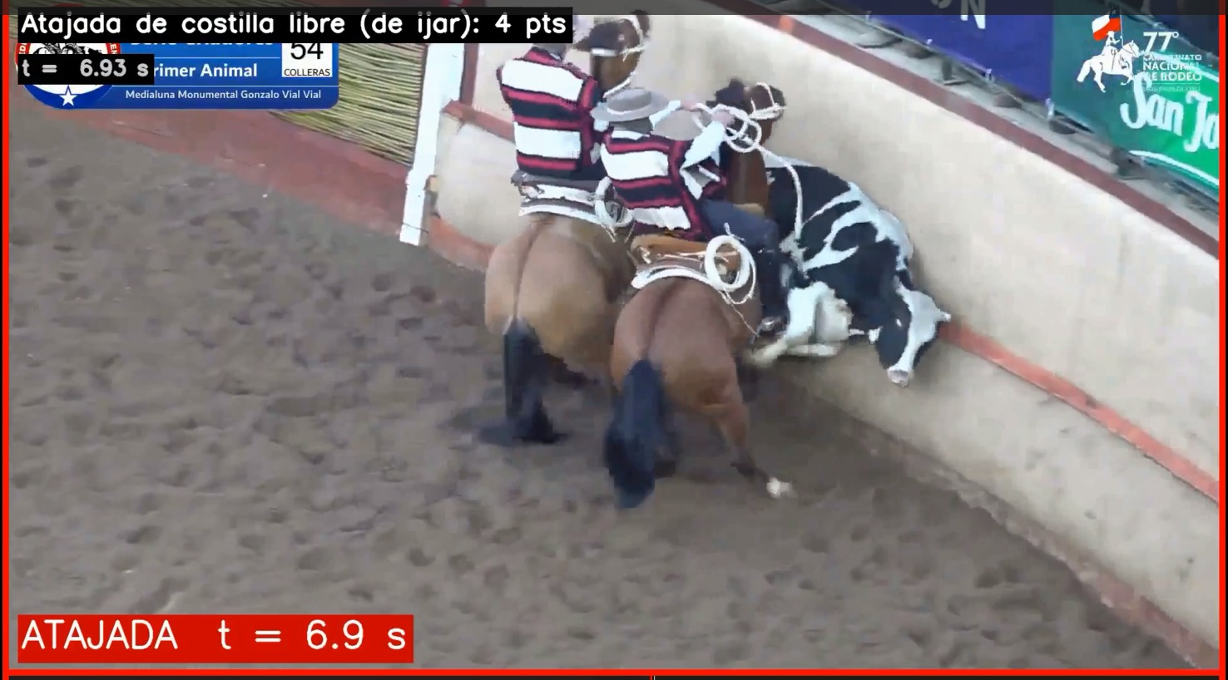
Figura 1. Salida visual del modelo: atajada de costilla libre (de ijar), 4 puntos, instante 6,93 s.
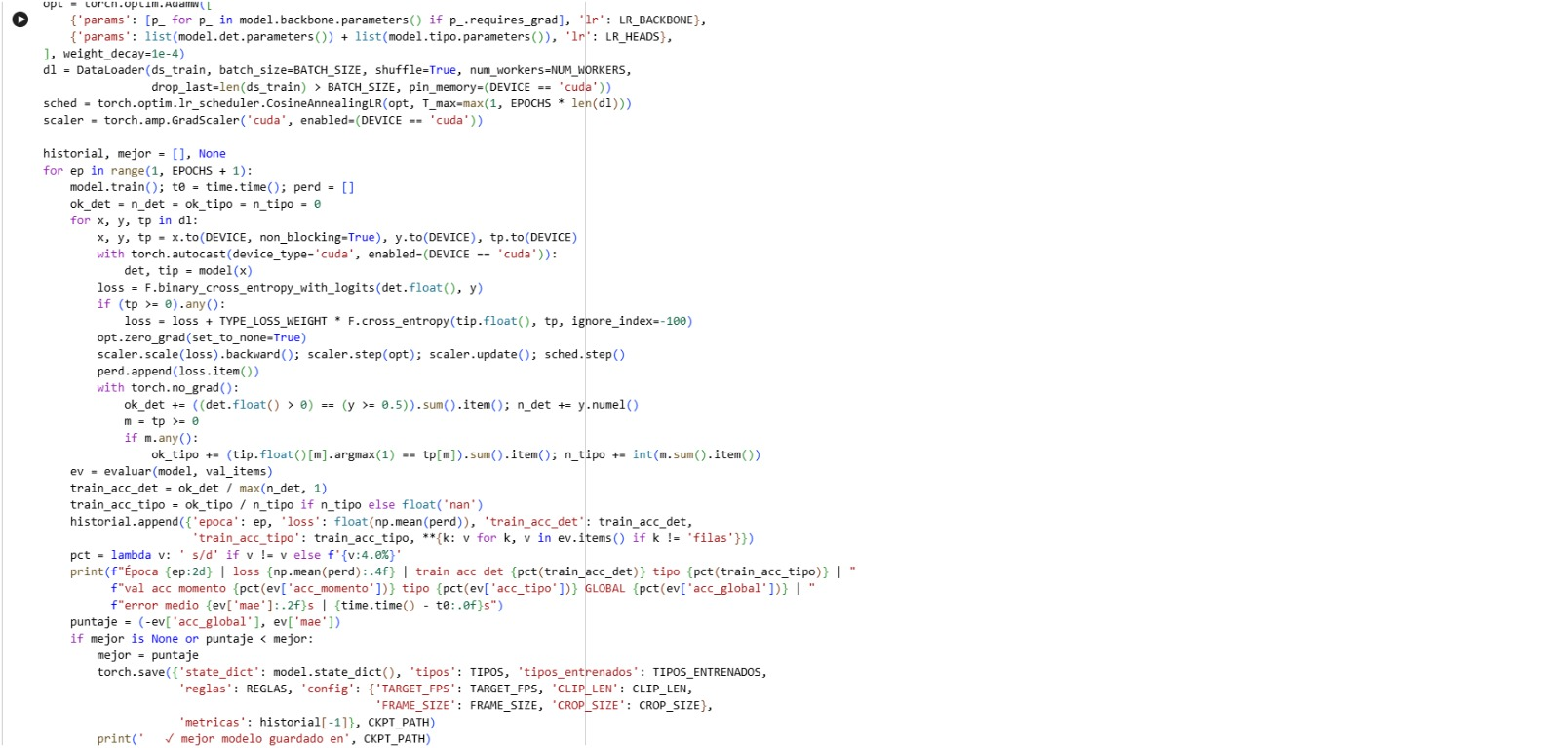
Figura 2. Fragmento del notebook en Python/PyTorch empleado para entrenar el modelo.
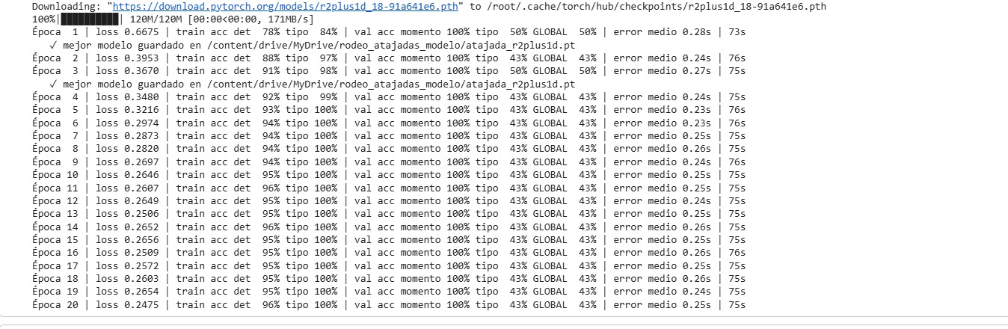
Figura 3. Registro de 20 épocas de entrenamiento y métricas internas de validación del modelo.

